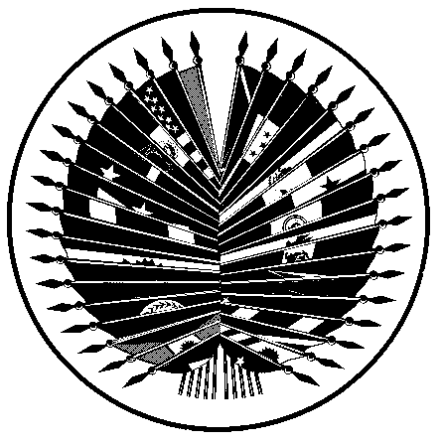
ORGANIZAÇÃO DOS ESTADOS AMERICANOS
Conselho Interamericano de Desenvolvimento Integral
(CIDI)


REUNIÃO PREPARATÓRIA DA TERCEIRA OEA/Ser.K/XXVII.3
REUNIÃO INTERAMERICANA DE MINISTROS E REMIC/RP/doc. 9/06
MÁXIMAS AUTORIDADES DE CULTURA 11 agosto 2006
17 e 18 de agosto de 2006 Original: inglês
Washington D.C.

“REALIZAÇÕES DESDE A II REUNIÃO MINISTERIAL, CIDADE DO MÉXICO, 2004”

(Apresentado pela Delegação do Canada)
Realizações desde a II Reunião Ministerial da CIC, Cidade do México, 2004
RASCUNHO – a ser completado (13 de junho de 2006)

Patrimônio tangível

- Projetos integrais de conservação e desenvolvimento de comunidades: Workshop realizado no México em setembro de 2005 (patrocinado pelo Instituto Nacional de Antropologia e História do México)
O workshop permitiu que os países compartilhassem suas experiências de trabalho com a comunidade para promover o reconhecimento, a preservação e a proteção do patrimônio nacional. A metodologia que foi debatida está sendo desenvolvida e usada na Costa Rica e na Jamaica, com tentativas em andamento de envolver as comunidades locais na proteção do patrimônio cultural.
- Workshop de compartilhamento de experiências em Diversidade cultural e emprego juvenil, realizado no Canadá em outubro de 2004
Este seminário permitiu que os países debatessem a criação de empregos no setor cultural para a juventude. Diversos países estão criando programas de intercâmbio de jovens com base no modelo canadense e procurando combinar a diversidade cultural com a criação de empregos.
Sistemas de informações culturais

- Workshop sobre sistemas de informações culturais na região caribenha (Trinidad e Tobago, 16 e 17 de março de 2006)
Workshop para compartilhar experiências na criação de sistemas de informações culturais. Foi um evento importante em apoio ao aumento da capacidade de desenvolvimento de políticas culturais no Caribe.
- Workshop sobre sistemas de informações culturais na região centro-americana (México, 6 e 7 de julho de 2006)
Workshop para compartilhar experiências do México e países da América Central.
- Reunião da Rede de Observatórios Culturais das Américas (24 de agosto de 2005)
Primeira reunião dos observatórios culturais locais e nacionais da região para iniciar intercâmbios entre as entidades em relação a objetivos e interesses comuns, para estudar a viabilidade e utilidade da criação de uma rede e para discutir mecanismos de cooperação e coordenação.
Alguns membros da rede também reuniram-se informalmente em 15 de março de 2006 para debater as próximas etapas do fórum virtual da rede. Escolheu-se um moderador para orientar temporariamente os debates no website.
- Rede de observatórios culturais: Pesquisa
Terminada a pesquisa on-line dos observatórios (janeiro a março de 2006). O relatório encontra-se em elaboração.

